**备战2022年高考地理模拟卷（山东卷专用）**

**一轮巩固卷8**

**（本卷共19小题，满分100分，考试用时90分钟）**

一、选择题：本题共15小题，每小题3分，共45分。在每小题给出的四个选项中，只有一项是符合题目要求的。

上世纪90年代，非洲人开始组团来中国，将珠三角的中国服饰、原材料和中国制造的价格低廉的工业品带回非洲销售，导致生活在广州的非洲人口逐渐增多。近年来，非洲人开始逐渐离开广州。据此回答下列小题。

1．早期非洲人口流入广州的主要原因是（ ）

A．政策优惠，交通便利 B．商贸发达，就业机会多

C．气候宜人，环境优越 D．科技发达，经济水平高

2．近年来，该城市非洲人口逐渐离开广州，主要是由于（ ）

A．环境污染 B．住房紧张 C．产业升级 D．政策转变

【答案】1．B 2．C

【解析】1．由材料“非洲人开始组团来中国，将珠三角的中国服饰、原材料和中国制造的价格低廉的工业品带回非洲销售”可知，是由于珠三角商业贸易发达，就业机会多，B正确。政策优惠，但中非之间的交通不便利，A错误。非洲人口流入广州是为了获得收入，不是气候因素，C错误。科技发达，经济水平高，但不是早期非洲人口流入广州的主要原因，D错误。故选B。

2．由所学知识可知，近年来，该城市非洲人口逐渐离开广州主要是由于珠三角地区产业结构调整，优化升级，C正确。每个大城市的发展都存在城市问题，如环境污染、住房紧张等，不是非洲人口逐渐离开广州的主要原因，A、B错误。珠三角政策转变不是非洲人口逐渐离开广州的主要原因，D错误。故选C。

2019年7月，雄安新区直达香港的高铁列车开通运营，京津冀三地实现了进港高铁列车全覆盖。据此完成下面小题。

3．与公路运输相比，雄安新区直达香港的高铁（ ）

A．受天气影响大 B．客运量小 C．灵活性强 D．速度快

4．实现京津冀三地进港高铁列车全覆盖带来的影响是（ ）

A．解决京津城市交通拥堵问题 B．增强香港与京津冀地区的联系

C．造成沿线商业网点数量减少 D．导致京津冀地区住房价格下降

【答案】3．D 4．B

【解析】3．高铁相比公路运输，速度快，客运量大，受天气影响小，但灵活性不如公路，D正确，A、B、C均错误。故选D。

4．实现京津冀三地进港高铁列车全覆盖，不能解决京津城市交通拥堵问题，A错误；可以增强香港与京津冀地区的联系，B正确；造成沿线商业网点数量增加，C错误； 导致京津冀地区住房价格上涨，D错误。故选B。

2014年4月23日我国发生一次区城性大风、特强沙尘暴天气，影响范围广、强度大，造成重大经济损失，下图为此次沙尘暴经过某城市当天的气温、气压和风速变化过程曲线图。据此完成下面小题。

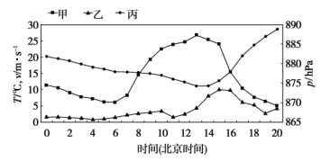

5．甲、乙、丙曲线分别对应的天气统计要素是（ ）

A．气温、气压、风速 B．气压、气温、风速

C．风速、气温、气压 D．气温、风速、气压

6．强沙尘暴到达该城市的时间大约是（ ）

A．9点 B．11点 C．14点 D．18点

7．该城市可能是（ ）

A．喀什 B．敦煌 C．昆明 D．威海

【答案】5．D 6．C 7．B

【解析】5．读图分析，甲曲线白天数值大，夜晚数值小，符合气温的日变化规律，可知甲表示气温；沙尘暴属于冷锋天气，冷锋过境后气压会升高，可知丙表示气压；沙尘暴过境前风力较小，过境时风力增大，过境后风力减小，可知乙表示风速。故选D。

6．结合上题读图分析，14时前后，该地气温高，气压最低，空气对流最旺盛，地表的沙尘被卷扬的高度大，且此时风力大，可知此时沙尘天气的强度最大，因此强沙尘暴到达该城市的时间大约是14时。故选C。

7．昆明和威海位于我国湿润地区，不易发生沙尘暴，CD错误；强沙尘暴一般发生在午后，该日该地强沙尘暴发生的北京时间大约是14时，敦煌与北京的时差小于2小时，而喀什与北京的时差约为3小时，因此该城市最可能是敦煌。故选B。

泰加林即寒温带针叶林，冷湿是其生长的必要条件。我国大兴安岭北部多年永久冻土层（埋藏深度一般在地面以下0.3~0.7m）上生长着大片泰加林，主要树种是高大的兴安落叶松。下图示意大兴安岭北部泰加林的分布状况。据此完成下面小题。

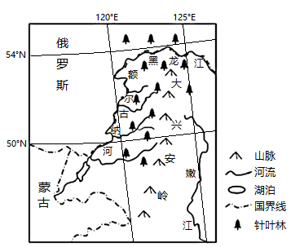

8．影响大兴安岭东西两侧泰加林分布纬度差异的主要因素是（ ）

①太阳辐射②冬季风③地形④河流

A．①② B．②③ C．②④ D．③④

9．调查发现，在大兴安岭北部有些地方的泰加林树木出现自然倒伏现象，这些地方很可能（ ）

A．永久冻土层埋藏深 B．气温升高趋势明显

C．降雪过多使树冠积雪多 D．雨水或河水浸泡时间长

【答案】8．B 9．D

【解析】8．读图可知，大兴安岭东侧泰加林分布纬度高于西部。由材料可知，冷湿是泰加林生长的必要条件。大兴安岭东北—西南走向，对冬季西北风形成阻挡，东部较西部同纬度地区气温高，因此泰加林分布区的纬度较西坡高；大兴安岭以东属温带季风气候，夏季来自海洋的东南风携带暖湿气流被大兴安岭阻挡后，沿山坡爬升，在东坡形成地形雨，利于泰加林的生长。综上所述，影响大兴安岭东西两侧泰加林分布纬度差异的主要因素是冬季风和地形。B正确，ACD错误。故选B。

9．大兴安岭北部纬度高，气温低，冬季寒冷而漫长，永久冻土层埋藏浅，A错误；气温升高具有全球性，而不是局部地区，而且气温升高，冻土融化，利于树木扎根，树木应不易倒伏，B错误；树冠积雪多，一般会压到树枝，而不是整个树木，C错误；雨水或河水浸泡时间长，树木根部易腐烂，根基不稳，树木倒伏，D正确。故选D。

迪拜位于阿拉伯半岛东部，迪拜杰贝勒阿里人工岛以棕榈树为设计原型，跨度15公里，增加海岸线720公里，建有65个港口泊位，是世界上最大的人工港。下图为杰贝勒阿里人工岛设计图。据此完成下面小题。

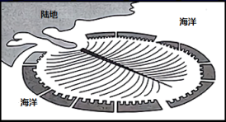

10．该人工岛的建设主要利用了海洋（ ）

A．生物资源 B．空间资源 C．能源资源 D．矿产资源

11．杰贝勒阿里人工岛对海洋环境的影响有（ ）

①海洋生物种类增多②改变海岸地貌③改变自然海流运动④天然沙滩范围扩大

A．①② B．②③ C．①④ D．③④

【答案】10．B 11．B

【解析】10．根据所学知识并结合材料“建有65个港口泊位，是世界上最大的人工港。”可知，该人工岛的建设主要是为了发展航运业，利用了海洋的空间资源，B正确，ACD错误。故选B。

11．由材料“跨度15公里，增加海岸线720公里，建有65个港口泊位，是世界上最大的人工港”可知，杰贝勒阿里人工岛对海洋环境的影响有主要有改变海岸地貌，改变自然海流运动，②③正确；海洋生物种类材料没有提及①错误；人工沙滩范围扩大，④错误；综上所述，B正确，ACD错误。故选B。

山地土壤作为一个广泛分布而又特殊的土壤群体，山地土壤不仅有垂直地带分异，还普遍存在着坡向分异。下图为西南地区“高黎贡山土壤垂直分布图”。据此完成下面小题。

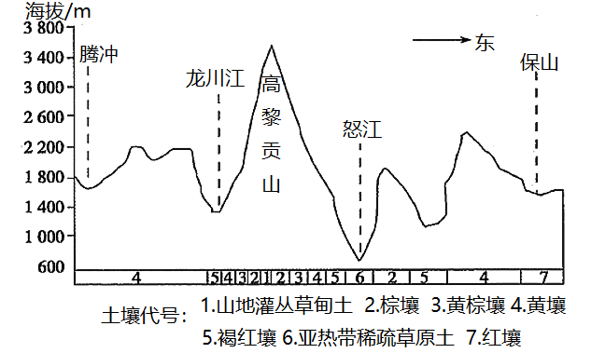

12．根据高黎贡山土壤的垂直分布规律推断，与褐红壤相比，黄壤的形成过程中（ ）

A．有机质积累少 B．热量条件更好 C．淋溶作用更弱 D．水分条件更好

13．高黎贡山（ ）

A．山脉大致呈东西走向 B．不同坡向土壤分布相同

C．西坡的降水比东坡多 D．东坡地质灾害的数量少

【答案】12．D 13．C

【解析】12．读图可知图中5为褐红壤，图中褐红壤主要分布在垅川江河谷和高黎贡山东坡，由于该地区为西南地区的横断山区，山脉主要呈南北走向，阻挡了西南季风的东进，使得东西坡出现水热差异。褐红壤主要分布区垅川江河谷和高黎贡山东坡受到干热风的影响，气温较高，降水较少，对应的植被主要是耐旱的灌丛或者草本植物。对比褐红壤的形成过程可知黄壤形成地区热量条件较差，B错误；水分条件相对较好，且坡度较大，因此淋溶作用强，C错误，D正确；由于黄壤地区水分好，热量差，植被较丰富且有机质消耗慢，会使得土壤有机质积累较褐红壤的多，A错误。故选D。

13．读高黎贡山土壤垂直分布图，图中显示山脉主要呈南北走向，A错误；由于坡向的不同导致了气候和植被的不同，土壤的分布也不尽相同，B错误；该地区山脉主要呈南北走向，阻挡了西南季风的东进，使得东西坡出现水热差异，东坡处于干热河谷，西坡相对降水多，C正确；两侧的地形坡度差异不大但坡度都较大，但由于东坡植被覆盖率较西坡低，因此东坡地质灾害的数量并不少，D错误。故选C。

2020年地理老师老王组团购买了已开盘销售封顶的1～4号楼，该楼盘（32°N，121°E）的4幢楼均为18层，层高3米，朝向坐北朝南。下图为“该楼盘平面示意图”。据此完成下面小题。

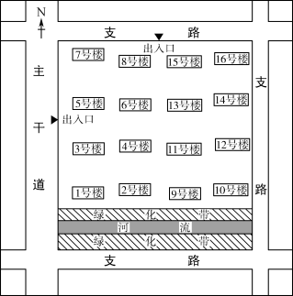

14．某日王老师在4号楼南阳台，恰好看到日落，当时的北京时间最有可能是（ ）

A．16：00 B．17：30 C．18：30 D．19：00

15．王老师发现4号楼底楼10月22日起正午就无阳光照射，一年中该楼层正午有阳光照射的时间约为（ ）

A．4个月 B．6个月 C．8个月 D．10个月

【答案】14．B 15．C

【解析】14．由材料可知，该地经度为121°E，因此地方时和北京时间相当；小明在4号楼南阳台恰好看到日落，说明该日日落的方位应在西南方向，可确定此时太阳直射南半球，该地日落的时刻应在18时之前，CD错误；该地的纬度为32°N，其最早日落的时刻不可能为16时，因此最可能是17：30，A错误，B正确。故选B。

15．根据地球运动的对称规律可知，正午底楼接受不到太阳照射的时间和又一次开始有太阳照射的时间是关于冬至日对称的，由此可以推测，该楼层又一次开始有阳光照射的日期为次年2月22日，因此该楼层一年中有4个月正午没有阳光照射，有8个月中午有阳光照射，C正确，ABD错误。故选C。

二、非选择题：共55分。

16．阅读图文材料，回答下列问题。（10分）

中国树龄最高、规模最大的古桑树群位于山东夏津县东北部黄河故道中的沙丘地。夏津黄河故道古桑树群占地6000多亩，百年以上古树2万多株，被命名为“中国椹果之乡”。夏津古桑树种植时期跨元明清三朝，树群群落结构复奈、生态稳定。群落以桑树为主，间有其他落叶乔木、灌木和草本。数百年的古桑，枝繁叶茂，根系发达，冠幅10米的古桑树，年产椹果400千克。椹果可以直接食用，也可制作成椹干、椹糕、椹酒。椹果每年的5~6月份为销售旺季，由于椹果易腐烂，有时甚至会运输半成热的果子销往市场。近几年随着冷链物流的快速发展，促进了当地椹果销售。下图是古桑树果实采摘图。

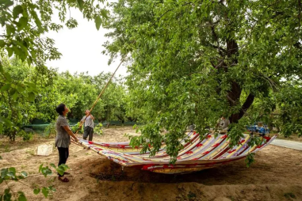

(1)简述夏津县古桑树群对当地的生态意义。（4分）

(2)说明冷链物流的发展是如何促进夏津椹果销售的。（6分）

【答案】(1)提高植被覆盖率，防风固沙、保持水土；为生物提供栖息地，增加生物多样性。

(2)椹果不宜存储，冷链物流可减少因腐烂而带来的损失，降低销售成本；冷链物流可保鲜，增加运输距离，扩大销售范围；随冷链物流的发展，果农可以采摘成熟度高、口感更好的椹果外运，提高产品品质，增强市场竞争力。

【解析】本题以夏津黄河故道古桑树群材料为背景，考查古桑树群对当地的生态意义、冷链物流对经济发展的促进作用等知识点，考查学生获取和解读信息能力及综合思维能力，培养学生的人地协调观、综合思维、区域认知和地理实践力等地理核心素养。

(1)古桑树群位于山东夏津县东北部黄河故道中的沙丘地，沙丘地植被覆盖度较差，夏津县古桑树群可以提高当地植被覆盖率，当地夏季多暴雨，可以起到防风固沙、保持水土的作用；古桑树群可以为生物提供栖息地，增加生物多样性，利于生态环境保护。

(2)“椹果易腐烂”，椹果不宜存储，冷链物流快速发展，可减少因腐烂而带来的损失，降低销售成本；冷链物流可保鲜，保证产品质量，增加运输距离，扩大销售范围；“有时甚至会运输半成热的果子销往市场”，随冷链物流的发展，果农可以采摘成熟度高、口感更好的椹果外运，提高产品品质，增强市场竞争力，利于增加销量。

17．阅读材料，回答问题。（16分）

福建省长乐市宽阔低平的滨海平原上，因独特地理位置使得多种因素相互作用，形成了面积约80km²的海岸沙丘，它自闽江入海口向南绵延约50km，大致呈条带状平行岸线分布。这里也是福建省三大风沙活动区之一，历史上的周期性气候变化影响该地风沙活动强弱。下图为长乐海岸沙丘分布位置及区域风况等要素示意图。

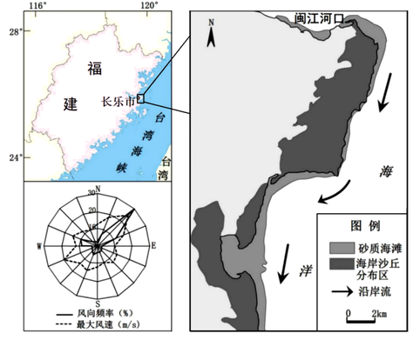

(1)指出该地主导风向及其风速特点，并分析其成因。（6分）

(2)说明长乐滨海地区大面积海岸沙丘的形成条件。（6分）

(3)推测历史上该地风沙活动强盛时期的气候特点，并说明理由。（4分）

【答案】(1)主导风向为东北风，风速大。原因：该地冬季风受台湾海峡走向和地转偏向力影响，偏转为东北风；台湾海峡的狭管效应，使风速增大。

(2)闽江带来的大量入海泥沙，被向南运动的沿岸流带到该滨海地区形成沙滩；东北向的向岸风将海滩泥沙吹向陆地，堆积形成海岸沙丘；滨海地区平坦开阔，为大面积沙丘提供分布空间。

(3)干冷。干冷气候条件下，冬季风势力强，且干燥环境利于起沙。

【解析】本题以福建长乐市地理特征和长乐海岸沙丘位置及区域风况图为背景材料，涉及风向、风速判断及成因、地貌成因等相关知识，考查学生提取信息和分析信息的能力和区域认知、综合思维的地理核心素养。

(1)根据风玫瑰图中实线可判断出该地东北风频率最大，所以主导风向为东北风，虚线代表最大风速，可读出东北风风速大于其它风向的风速。原因：该地地处福建沿海，成因主要考虑地转偏向力、地形影响，该地冬季风受台湾海峡走向(东北-西南走向)和地转偏向力影响，西北季风逐渐偏转为东北风；再加上东北风与台湾海峡走向一致，台湾海峡的狭管效应，增大了风速。

(2)滨海地区海岸沙丘的形成条件，需要满足沙源及阻挡作用。沙源主要来自陆地河流、海洋中的沿岸流和盛行风；在靠近陆地时，受陆地的阻挡作用而堆积在近海岸。闽江带来的大量入海泥沙，注入海洋时，被向南运动的沿岸流带到该滨海地区形成沙滩；西北季风受到地形和地转偏向力的影响形成的东北向岸风，将海滩泥沙吹向陆地，随着风速的减缓，下沉堆积形成海岸沙丘；当地的滨海地区平坦开阔，为大面积沙丘的形成提供了空间，在长乐滨海地区形成了大面积海岸沙丘。

(3)本题设问由”该地风沙活动强盛"句子来推测当地的气候特点，气候特点主要从气温、降水、光照和风等方面进行分析，理由：风沙活动强盛说明风大，且有沙源；沙源丰富说明当地气候干旱，降水量少，晴天多，光照充足，蒸发旺盛，地面干燥；“强盛”说明冬季风风力大，气候干燥，易起风沙。

18．阅读图文资料,完成下列要求。（16分）

1996年,在上海市浦东新区的张江高科技园区，建立了国家生物医药科技产业基地,该基地被誉为“张江药谷”。“张江药谷”在发展初期，以引入生物医药领域国家级科研院所等服务机构和跨国公司产业化项目为主。经过20多年的发展，在1.5平方千米范围内,集聚了近300家生物医药领域的创新企业，以及近30个国内外知名企业的研发中心,地区总部项目。近几年,“张江药谷”的企业与上海市金山区合作,形成了“研发在张江、制造在金山”的联动格局。下图为“张江药谷”和张江全山生物医药园位置示意图。

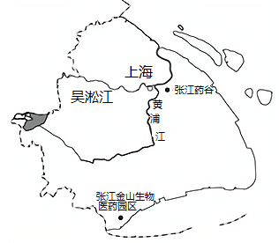

（1）指出“张江药谷”在发展初期引入国外生物医药跨国公司对我国生物医药产业的好处。（6分）

（2）说明“张江药谷”的企业将产品研发与销售部门保留在张江的主要原因。（6分）

（3）简述张江金山生物医药园区对金山区产业升级的促进作用。（4分）

【答案】（1）完善高端医药制品、医疗器材产业链；提升生物医药生产技术水平；吸引优秀人才，提升研发水平。

（2）张江地处浦东新区，具有人才、信息和技术优势，有利于产品研发；具有市场和信息优势,有利于产品推广和销售；交通和通讯发达，利于对外联系。

（3）向附加值较高的产业升级，促进第二产业技术升级；带动医疗保健业、物流、仓储、营销、会展等第三产业发展。

【解析】本题组主要考查工业区位和产业升级的有关知识。

（1）好处：引入国外生物医药跨国公司，完善高端医药制品；延长医疗器材产业链，提高附加值；吸收外资企业优秀的管理和生产经验，提升生物医药生产技术水平；吸引外国优秀人才，提升药品研发整体水平，争取早上赶上发达国家的水平。

（2）简述张江药谷”的企业将产品研发与销售部门保留在张江的主要原因，可以结合影响研发与销售环节的主要因素分析，生物制药属于高新技术产业，研发环节需要尖端科技和技术人オ，张江地处浦东新区，科研院校多，教育发达，具有人才、信息和技术优势，有利于产品研发。销售环节对市场、信息及交通依赖性较大，张江具有市场和信息优势，有利于产品推广和销售；张江交通和通讯发达，对外联系便捷等。

（3）指出张江金山生物医药产业园区对促进当地产业升级的作用，主要从产业转型、产业聚集、市场影响力等方面分析。促进第二产业向高新技术产业升级；促进医药相关产业聚集，带动医疗保健业、物流、仓储、营销、会展等第三产业发展，扩大规模效益，提高市场影响力等。

19．阅读图文资料，完成下列要求。（13分）

我国台湾岛东北海域常年存在几个冷水区，其中心温度比周围低2-4°C，深度可达100米，冷水区的位置和强弱随着季节变化而变化。下图示意台湾岛东北部海底地形与海洋表层平均水温分布。

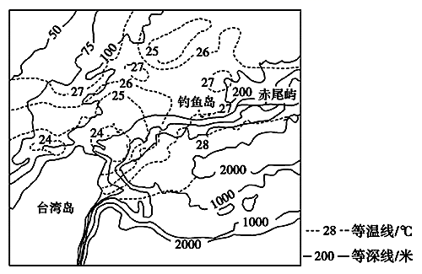

（1）试从地形、海水运动角度分析冷水区形成的原因。（4分）

（2）推断冷水区最明显的季节，并说明理由。（5分）

（3）阐释台湾岛东北海域冷水区附近的渔业资源状况。（4分）

【答案】（1）台湾东北海域南部较深、北部较浅；由南向北流动的洋流（日本暖流）遇海底地形抬升，底部冷海水上泛形成冷水区。

（2）夏季 夏季海水获得的太阳辐射多表层海水温度高；夏季受东南风影响，加剧了底部冷海水上泛，与周围海域温差大，冷水区最明显。

（3）冷水区冷海水上泛，将深处的营养盐类带到表层；浮游生物众多，渔业资源丰富。

【解析】本题以“台湾岛东北部海底地形与海洋表层平均水温分布图”为材料，涉及等值线判读、洋流及其对地理环境影响等知识，重点考查学生获取和解读信息、调动和运用知识的能力。

（1）由材料可知，冷水区位于台湾岛东北海域，沿岸受日本暖流影响；台湾岛东北海域等深线密集，数值从南向北递减、弯度较大。因此台湾东北海域南部较深、北部较浅，海底地形起伏大；日本暖流遇海底地形抬升，底部冷海上泛形成冷水区。

（2）夏季时，太阳高度角大，白昼时间长，表层海水升温迅速，水温高；海水温度垂直分布规律是1000米以上水温随深度增加而递减，1000米以下水温变化不大，经常保持低温状态。东北部海域夏季受东南风影响，加剧了底部冷海水上泛，使该地区水温降低，与周围海域水温差异显著。春秋季和冬季表层水温较低，和底部冷海水温差相对较小，冷水区不太明显。

（3）冷水区是由于底部冷海水上泛而形成，冷海水上泛，将深处的磷酸盐、硅酸盐带到表层，给浮游生物提供了丰富的养料，浮游生物又是鱼的饵料，渔业资源丰富。